Starbucks abre por fin sus puertas a todos los amantes del café de Serbia
La cadena de cafeterías más popular del mundo, Starbucks, abre finalmente sus puertas en el centro comercial Rajićeva a todos los amantes del café de Serbia y Belgrado. La ceremonia de apertura ha reunido a numerosas personas, tanto del extranjero como de Serbia.
En la primera tienda serbia de Starbucks todos los aficionados al café encontrarán una amplia gama de café de la más alta calidad. Igualmente, el menú disponible en la nueva cafetería de Belgrado incluirá todas las bebidas clásicas de Starbucks, junto con bebidas promocionales.
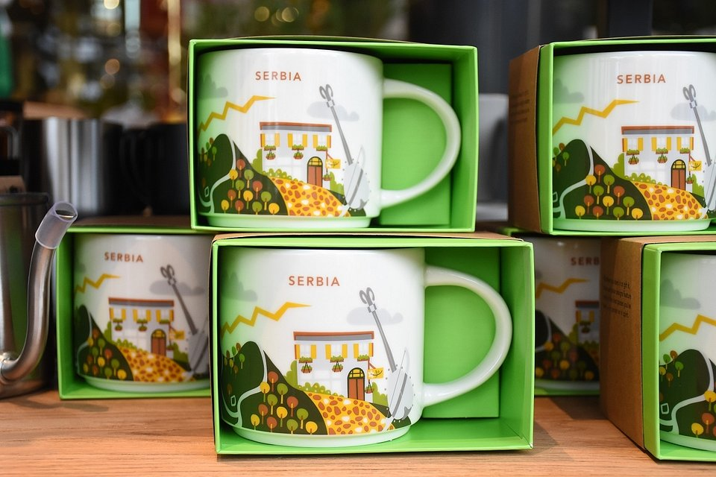
La cafetería, recién inaugurada y ubicada en la céntrica calle de Knez Mihailova, tiene un área de 175 m² y cuenta con un total de 104 asientos para invitados, además de 41 plazas disponibles en su patio. El moderno interior permitirá a los invitados disfrutar de un rato agradable con sus amigos o encontrar un lugar idóneo para reuniones de negocios, trabajar o estudiar. La decoración del restaurante es una combinación de los colores característicos de la marca con acabados y gráficos que hacen referencia al proceso de elaboración de los granos de café.
